EXMO. SR. PRESIDENTE DA CÂMARA MUNICIPAL DE SUMARÉ,

Indico ao Excelentíssimo Senhor Prefeito Municipal, ouvido o Plenário e obedecendo as normas regimentais, que determine à Secretaria competente a realização de corte de grama do campo de futebol localizado na Rua Antônio Barejan Filho, em frente à igreja Assembleia de Deus, no bairro Parque Residencial Campo Belo, bem como a limpeza e roçagem da praça e do entorno do campo na mesma localidade.
Após reclamações de munícipes e diligência realizada no local, constatamos a necessidade dos serviços citados, conforme pode-se notar nas fotos abaixo.
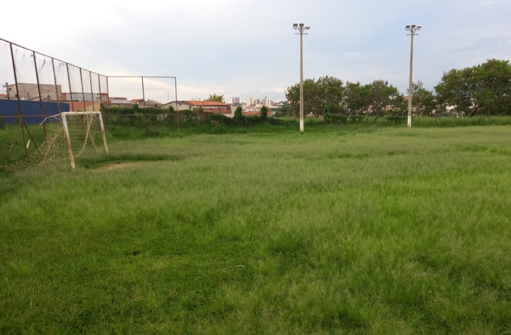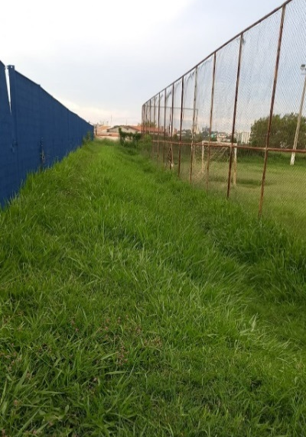
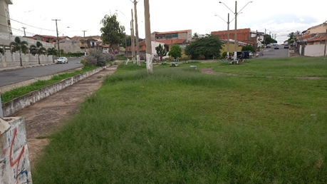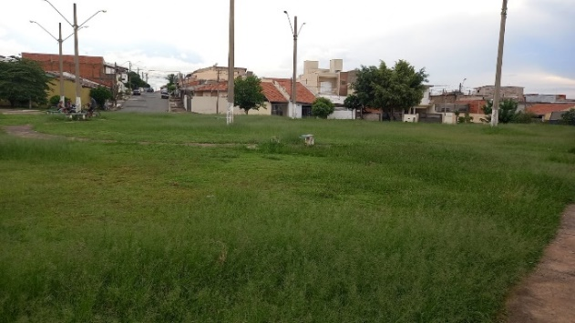
Solicito que o serviço seja realizado com urgência, uma vez que a situação gera riscos à saúde pública e um péssimo aspecto visual ao local. Certo da apreciação de Vossa Excelência, antecipo meus agradecimentos.
Sala das Sessões, 17 de janeiro de 2022.

SILVIO C. COLTRO
VEREADOR
Partido Liberal – PL

